

DOMINGO XXVIII DEL TIEMPO ORDINARIO
El banquete está preparado. Venid a la boda
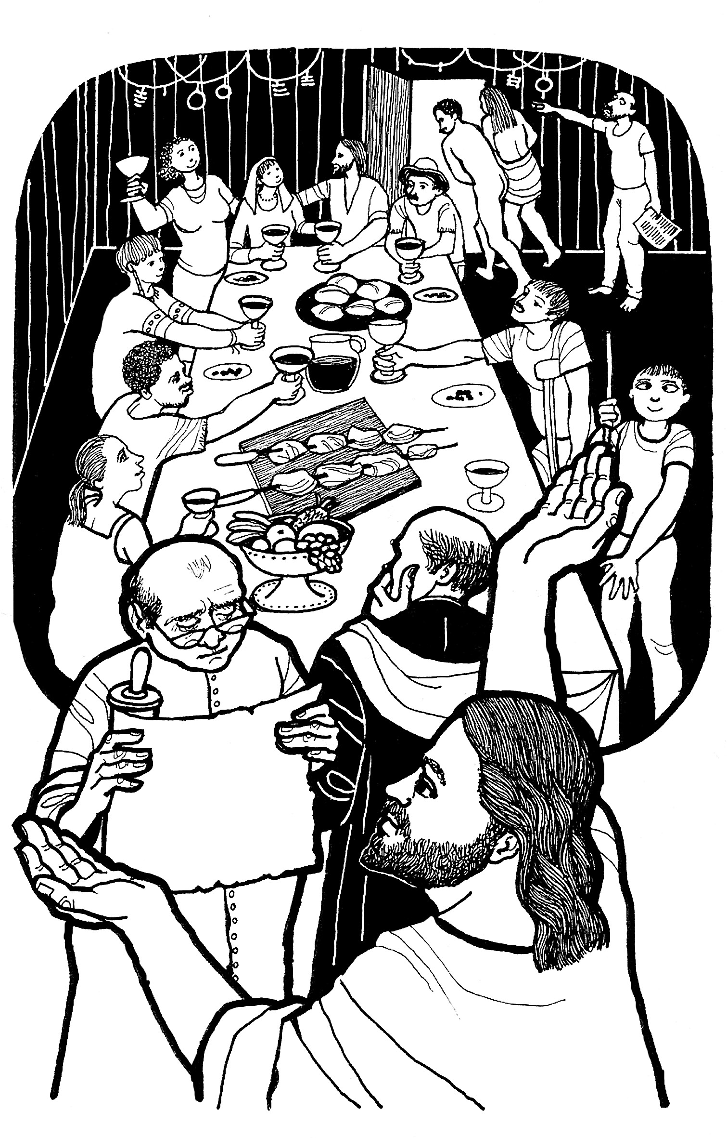
Oración final
Señor, nuestro Dios fiel:
Hemos celebrado con gozo
la presencia liberadora entre nosotros
de tu Hijo Jesucristo y hemos comido a su mesa.
Acompáñanos en la vida
por medio del Espíritu de tu Hijo,
el Espíritu de sabiduría,
de encuentro y amor gratuito,
para que, tomados de la mano,
sigamos adelante creyendo en lo inesperado
y haciendo realidad lo que parece imposible:
un mundo donde reine la justicia y el amor,
hasta que tú nos reúnas
en torno a la mesa de tu fiesta eterna,
que se prolongará por los siglos de los siglos.

AGENDA

- Del lunes 16 al jueves 19, a las 17h, comienzo de la catequesis de infancia para los niños de 4ºPrim, en el salón de actos.
- Miércoles 18, a las 11h. retiro de la Obra de San José.
- Miércoles, a las 19h. sesión formativa de padres y madres animadores de grupos pelícano de 3ºPrim en Sala Domingo Lázaro
- Jueves 19, a las 18.30h, reunión del Consejo Pastoral SMP en Sala Madeleine.
- Domingo 22, Jornada Mundial de las Misiones. Colecta del DOMUND. Ese mismo día nos visitará la Cruz Roja para aquellos que quieran donar sangre.

PRIMERA LECTURA
Lectura del libro de Isaías
Aquel día, el Señor de los ejércitos preparará para todos los pueblos, en este monte, un festín de manjares suculentos, un festín de vinos de solera; manjares enjundiosos, vinos generosos. Y arrancará en este monte el velo que cubre a todos los pueblos, el paño que tapa a todas las naciones. Aniquilará la muerte para siempre. El Señor Dios enjugará las lágrimas de todos los rostros, y el oprobio de su pueblo lo alejará de todo el país. Lo ha dicho el Señor. Aquel día se dirá: «Aquí está nuestro Dios, de quien esperábamos que nos salvara; celebremos y gocemos con su salvación. La mano del Señor se posará sobre este monte».

Salmo responsorial
Habitaré en la casa del Señor por años sin término
El Señor es mi pastor, nada me falta:
en verdes praderas me hace recostar;
me conduce hacia fuentes tranquilas
y repara mis fuerzas
Habitaré en la casa del Señor por años sin término
Me guía por el sendero justo,
por el honor de su nombre.
Aunque camine por cañadas oscuras,
nada temo, porque tú vas conmigo:
tu vara y tu cayado me sosiegan
Habitaré en la casa del Señor por años sin término
Preparas una mesa ante mí,
enfrente de mis enemigos;
me unges la cabeza con perfume,
y mi copa rebosa
Habitaré en la casa del Señor por años sin término
Tu bondad y tu misericordia me acompañan
todos los días de mi vida,
y habitaré en la casa del Señor
por años sin término
Habitaré en la casa del Señor por años sin término

SEGUNDA LECTURA
Lectura de la carta del apóstol san Pablo a los filipenses
Sé vivir en pobreza y abundancia. Estoy entrenado para todo y en todo: la hartura y el hambre, la abundancia y la privación. Todo lo puedo en aquel que me conforta. En todo caso, hicisteis bien en compartir mi tribulación. En pago, mi Dios proveerá a todas vuestras necesidades con magnificencia, conforme a su espléndida riqueza en Cristo Jesús. A Dios, nuestro Padre, la gloria por los siglos de los siglos. Amén.

Aleluya
El Verbo se hizo carne y habitó entre nosotros;
a cuantos lo recibieron, les dio poder de ser hijos de Dios.

EVANGELIO
Lectura del santo Evangelio según san Mateo
En aquel tiempo, de nuevo tomó Jesús la palabra y habló en parábolas a los sumos sacerdotes y a los ancianos del pueblo: «El reino de los cielos se parece a un rey que celebraba la boda de su hijo. Mandó criados para que avisaran a los convidados a la boda, pero no quisieron ir. Volvió a mandar criados, encargándoles que les dijeran: "Tengo preparado el banquete, he matado terneros y reses cebadas, y todo está a punto. Venid a la boda." Los convidados no hicieron caso; uno se marchó a sus tierras, otro a sus negocios; los demás les echaron mano a los criados y los maltrataron hasta matarlos. El rey montó en cólera, envió sus tropas, que acabaron con aquellos asesinos y prendieron fuego a la ciudad. Luego dijo a sus criados: "La boda está preparada, pero los convidados no se la merecían. Id ahora a los cruces de los caminos, y a todos los que encontréis, convidadlos a la boda." Los criados salieron a los caminos y reunieron a todos los que encontraron, malos y buenos. La sala del banquete se llenó de comensales. Cuando el rey entró a saludar a los comensales, reparó en uno que no llevaba traje de fiesta y le dijo: "Amigo, ¿cómo has entrado aquí sin vestirte de fiesta?" El otro no abrió la boca. Entonces el rey dijo a los camareros: "Atadlo de pies y manos y arrojadlo fuera, a las tinieblas. Allí será el llanto y el rechinar de dientes." Porque muchos son los llamados y pocos los escogidos.»

La voz del Papa Francisco
“Cuando se reza, se necesita valentía en la fe: confiar en que el Señor nos escucha, tener la valentía de llamar a la puerta. El Señor lo dice: “Pide y se te dará, busca y hallarás, llama y se te abrirá”. El hombre llama con sus oraciones a la puerta de Dios para pedirle la gracia. Y Él, que es padre, me da eso y más: el don, el Espíritu Santo” .
Basílica de Santa María la Mayor, 10-10-17

Acción de Gracias
Donde hay caridad y amor,
allí está el Señor, allí está el Señor.

Una sala y una mesa, una copa, vino y pan,
los hermanos compartiendo en amor y en unidad.
Nos reúne la presencia y el recuerdo del Señor,
celebramos su memoria y la entrega de su amor.

Entrada
Hemos venido a este lugar
juntos en su nombre a adorar (2)
Hemos venido a este lugar
juntos en su nombre a adorarle a Él.
Cristo, nuestro Dios y Rey.
Las manos altas levantad,
glorificad su nombre y adorad. (2)
Las manos altas levantad,
glorificad su nombre y adoradle a Él.
Cristo, nuestro Dios y Rey.

Ofertorio
Este pan y vino, Señor se transformarán
En tu Cuerpo y Sangre Señor,
En nuestro manjar.
Gracias al sol y al labrador,
En el altar florecen hoy,
Las espigas, los racimos
Que presentamos a Dios.


